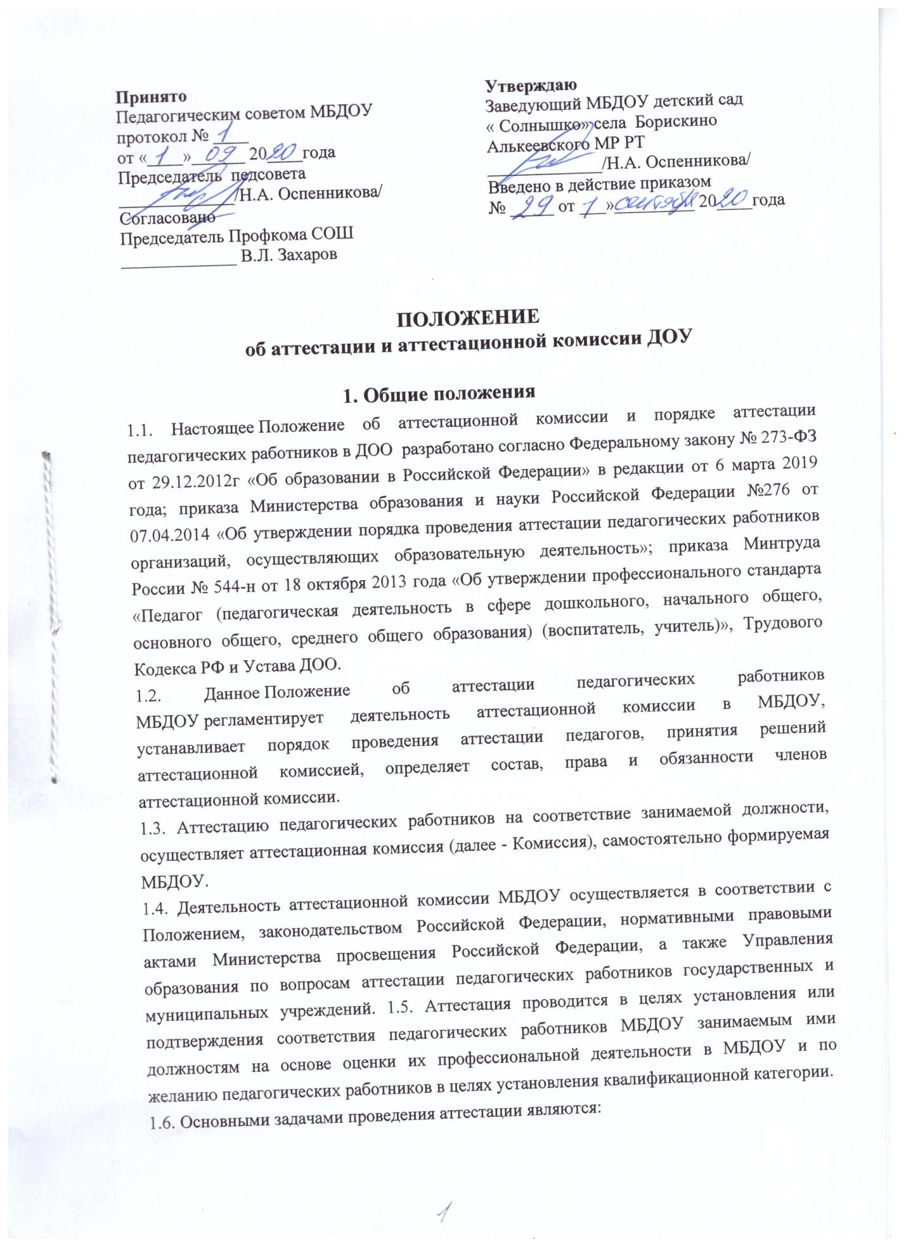

ПОЛОЖЕНИЕ

об аттестации и аттестационной комиссии ДОУ

1. Общие положения
1.1. Настоящее Положение об аттестационной комиссии и порядке аттестации педагогических работников в ДОО разработано согласно Федеральному закону № 273-ФЗ от 29.12.2012г «Об образовании в Российской Федерации» в редакции от 6 марта 2019 года; приказа Министерства образования и науки Российской Федерации №276 от 07.04.2014 «Об утверждении порядка проведения аттестации педагогических работников организаций, осуществляющих образовательную деятельность»; приказа Минтруда России № 544-н от 18 октября 2013 года «Об утверждении профессионального стандарта «Педагог (педагогическая деятельность в сфере дошкольного, начального общего, основного общего, среднего общего образования) (воспитатель, учитель)», Трудового Кодекса РФ и Устава ДОО.
1.2. Данное Положение об аттестации педагогических работников МБДОУ регламентирует деятельность аттестационной комиссии в МБДОУ, устанавливает порядок проведения аттестации педагогов, принятия решений аттестационной комиссией, определяет состав, права и обязанности членов аттестационной комиссии.
1.3. Аттестацию педагогических работников на соответствие занимаемой должности, осуществляет аттестационная комиссия (далее - Комиссия), самостоятельно формируемая МБДОУ.
1.4. Деятельность аттестационной комиссии МБДОУ осуществляется в соответствии с Положением, законодательством Российской Федерации, нормативными правовыми актами Министерства просвещения Российской Федерации, а также Управления образования по вопросам аттестации педагогических работников государственных и муниципальных учреждений. 1.5. Аттестация проводится в целях установления или подтверждения соответствия педагогических работников МБДОУ занимаемым ими должностям на основе оценки их профессиональной деятельности в МБДОУ и по желанию педагогических работников в целях установления квалификационной категории.
1.6. Основными задачами проведения аттестации являются:
стимулирование целенаправленного, непрерывного повышения уровня квалификации педагогических работников, их методологической культуры, профессионального и личностного роста;
- определение необходимости повышения квалификации педагогических работников согласно Положению о повышении квалификации работников МБДОУ;
- повышение эффективности и качества педагогической деятельности;
- выявление перспектив использования потенциальных возможностей педагогических работников;
- учет требований Федеральных государственных образовательных стандартов дошкольного образования (ФГОС ДО) к кадровым условиям реализации образовательных программ при формировании кадрового состава ДОУ;
- обеспечение дифференциации размеров оплаты труда педагогов с учетом установленной квалификационной категории и объема их преподавательской (педагогической) работы.
1.7. Основными принципами проведения аттестации в ДОУ являются коллегиальность, гласность, открытость, обеспечивающие объективное отношение к педагогическим работникам, недопустимость дискриминации при проведении аттестации в МБДОУ.
1.8. Аттестационная комиссия ДОУ дает рекомендации заведующему о возможности назначения на соответствующие должности педагогических работников лиц, не имеющих специальной подготовки или стажа работы, установленных в разделе "Требования к квалификации" раздела "Квалификационные характеристики должностей работников образования" Единого квалификационного справочника должностей руководителей, специалистов и служащих и (или) Профессиональными стандартами, но обладающих достаточным практическим опытом и компетентностью, выполняющих качественно и в полном объеме возложенные на них должностные обязанности.

2. Структура и состав аттестационной комиссии ДОУ
2.1. Аттестацию педагогических работников осуществляет аттестационная комиссия, самостоятельно формируемая МБДОУ.
2.2. Формирование, структура и состав аттестационной комиссии
2.2.1. Аттестационная комиссия создается распорядительным актом заведующего в составе председателя комиссии, заместителя председателя, секретаря и членов комиссии и формируется из числа работников ДОУ, в котором работает педагогический работник, представителя выборного органа первичной профсоюзной организации (при наличии такого органа), представителей коллегиальных органов управления ДОУ.
2.2.2. Заведующий ДОУ не может являться председателем аттестационной комиссии.
2.2.3. Состав аттестационной комиссии формируется таким образом, чтобы была исключена возможность конфликта интересов, который мог бы повлиять на принимаемое аттестационной комиссией решение.
2.2.4. Численный состав аттестационной комиссии – нечетное количество, но не менее 3 человек.
2.2.5. Персональный состав аттестационной комиссии утверждается приказом заведующего ДОУ.
2.2.6. Срок действия аттестационной комиссии составляет 1 год.
2.2.7. Полномочия отдельных членов аттестационной комиссии могут быть досрочно прекращены приказом заведующего ДОО по следующим основаниям:
- невозможность выполнения обязанностей по состоянию здоровья;
- увольнение члена аттестационной комиссии;
- неисполнение или ненадлежащее исполнение обязанностей члена аттестационной комиссии.
2.3.Председатель аттестационной комиссии:
- руководит деятельностью аттестационной комиссии ДОУ;
- проводит заседания аттестационной комиссии;
- распределяет обязанности между членами аттестационной комиссии;
- определяет по согласованию с членами комиссии порядок рассмотрения вопросов;
- организует работу членов аттестационной комиссии по рассмотрению предложений, заявлений и жалоб аттестуемых работников, связанных с вопросами их аттестации;
- подписывает протоколы заседаний аттестационной комиссии;
- контролирует хранение и учет документов по аттестации;
- осуществляет другие полномочия.
2.4. В случае временного отсутствия (болезни, отпуска, командировки и других уважительных причин) председателя аттестационной комиссии ДОУ полномочия председателя комиссии по его поручению осуществляет заместитель председателя комиссии либо один из членов аттестационной комиссии.
2.5. Заместитель председателя аттестационной комиссии ДОУ:
- исполняет обязанности председателя в его отсутствие (отпуск, командировка и т.п.);
- участвует в работе аттестационной комиссии;
- проводит консультации педагогических работников ДОУ;
- рассматривает обращения и жалобы аттестуемых педагогов, связанные с вопросами их аттестации;
- подписывает протоколы заседаний аттестационной комиссии;
- осуществляет другие полномочия.
2.6. Секретарь аттестационной комиссии ДОУ:
- подчиняется непосредственно председателю аттестационной комиссии;
- организует заседания аттестационной комиссии и сообщает членам комиссии о дате и повестке дня ее заседания;
- осуществляет прием и регистрацию документов (представления, дополнительные собственные сведения педагогических работников, заявления о несогласии с представлением);
- ведет и оформляет протоколы заседаний аттестационной комиссии ДОУ;
- обеспечивает оформление выписок из протокола заседания аттестационной комиссии;
- участвует в решении конфликтных ситуаций, связанных с аттестацией педагогов, а при наличии неразрешимого спора или конфликта рекомендует участникам обратиться в специальную комиссию, осуществляющую деятельность согласно ;
- обеспечивает хранение и учёт документов по аттестации педагогических работников;
- подписывает протоколы заседаний аттестационной комиссии, выписки из протокола;
- осуществляет другие полномочия.
2.7. Члены аттестационной комиссии:
- участвуют в работе аттестационной комиссии;
- подписывают протоколы заседаний аттестационной комиссии МБДОУ.

3. Порядок работы аттестационной комиссии ДОУ
3.1. Заседания аттестационной комиссии проводятся в соответствии с графиком аттестации, утвержденным заведующим МБДОУ.
3.2. Заседание считается правомочным, если на нем присутствует не менее двух третей от общего числа членов комиссии.
3.3. Подготовка к аттестации
3.3.1. Решение о проведении аттестации педагогических работников ДОО принимается заведующим. Заведующий издает соответствующий распорядительный акт, включающий в себя список сотрудников, подлежащих аттестации, график проведения аттестации и доводит его под роспись до сведения каждого аттестуемого не менее чем за 30 дней до начала аттестации.
3.3.2. В графике проведения аттестации указываются:
- ФИО педагогического работника, подлежащего аттестации;
- должность педагогического работника;
- дата и время проведения аттестации;
- дата направления представления заведующего в аттестационную комиссию.
3.4. Представление заведующего
3.4.1. Проведение аттестации педагогических работников осуществляется на основании представления заведующего в аттестационную комиссию.
3.4.2. В представлении заведующего МБДОУ должны содержаться следующие сведения о педагогическом работнике:
- фамилия, имя, отчество;
- наименование должности на дату проведения аттестации;
- дата заключения по этой должности трудового договора;
- уровень образования и квалификация по направлению подготовки;
- информация о прохождении повышения квалификации;
- результаты предыдущих аттестаций (в случае их проведения);
- мотивированная всесторонняя и объективная оценка профессиональных, деловых качеств, результатов профессиональной деятельности на основе квалификационной характеристики по занимаемой должности и (или) профессиональных стандартов, в том числе в случаях, когда высшее или среднее профессиональное образование педагогов не соответствует профилю преподаваемого предмета либо профилю педагогической деятельности в ДОО, участия в деятельности методических объединений и иных формах методической работы.
3.4.3. Педагогический работник с представлением должен быть ознакомлен заведующим под роспись не позднее, чем за месяц до дня проведения аттестации. После ознакомления с представлением педагогический работник детского сада имеет право представить в аттестационную комиссию собственные сведения, характеризующие его трудовую деятельность за период с даты предыдущей аттестации (при первичной аттестации – с даты поступления на работу), а также заявление с соответствующим обоснованием в случае несогласия со сведениями, содержащимися в представлении заведующей.
3.4.4. При отказе педагогического работника от ознакомления с представлением заведующего ДОО составляется соответствующий акт, который подписывается заведующей и лицами, в присутствии которых составлен акт.
3.4.5. При каждой последующей аттестации в аттестационную комиссию ДОО направляется представление заведующего и выписка из протокола заседания аттестационной комиссии по результатам предыдущей аттестации.

4. Проведение аттестации в ДОУ
4.1. Педагогический работник ДОО должен лично присутствовать при его аттестации на заседании аттестационной комиссии.
4.2. В случае невозможности присутствия работника в день проведения аттестации на заседании аттестационной комиссии по уважительным причинам (болезнь, командировка и др.) в график аттестации вносятся соответствующие изменения.
4.3. При неявке педагогического работника на заседание аттестационной комиссии без уважительной причины комиссия вправе провести аттестацию в его отсутствие.
4.4. Оценка деятельности аттестуемого лица
4.4.1. Аттестационная комиссия ДОУ рассматривает сведения о педагогическом работнике, содержащиеся в представлении заведующего, заявление аттестуемого с соответствующим обоснованием в случае несогласия с представлением заведующего, а также дает оценку соответствия педагогического работника квалификационным требованиям по занимаемой должности.
4.4.2. Обсуждение профессиональных и личностных качеств педагогического работника применительно к его должностным обязанностям и полномочиям должно быть объективным и доброжелательным.
4.4.3. Оценка деятельности педагога основывается на его соответствии квалификационным требованиям по занимаемой должности, определении его участия в решении поставленных перед ДОУ задач, сложности выполняемой им работы, ее результативности. При этом должны учитываться профессиональные знания педагогического работника, опыт работы, повышение квалификации и переподготовка.
4.4.4. Члены аттестационной комиссии при необходимости вправе задавать педагогическому работнику вопросы, связанные с выполнением должностных обязанностей.
4.4.5. Секретарь аттестационной комиссии МБДОУведет протокол заседания аттестационной комиссии (далее – протокол), в котором фиксирует ее решения и результаты голосования.
4.4.6. Протокол заседания аттестационной комиссии подписывается председателем, заместителем председателя, секретарем и членами аттестационной комиссии, присутствовавшими на заседании, и хранится у заведующего МБДОО.
4.5. Аттестацию в целях подтверждения соответствия занимаемой должности не проходят следующие педагогические работники:
- педагогические работники, имеющие квалификационные категории;
- педагоги, проработавшие в занимаемой должности менее двух лет в организации, в которой проводится аттестация;
- беременные женщины;
- женщины, находящиеся в отпуске по беременности и родам;
- лица, находящиеся в отпуске по уходу за ребенком до достижения им возраста трех лет;
- лица, отсутствовавшие в ДОУ более четырех месяцев подряд в связи с заболеванием.
4.6. Аттестация женщин, находящихся в отпуске по беременности и родам, а также педагогических работников, находящихся в отпуске по уходу за ребенком до достижения им возраста 3 лет, возможна не ранее чем через два года после их выхода из указанных отпусков. Аттестация педагогических работников, отсутствовавших на рабочем месте более четырех месяцев подряд в связи с заболеванием, возможна не ранее чем через год после их выхода на работу.

5. Порядок принятия решений аттестационной комиссией
5.1. По результатам аттестации педагогического работника МБДОУ аттестационная комиссия принимает одно из следующих решений:
- соответствует занимаемой должности (указывается должность работника);
- соответствует занимаемой должности (указывается должность работника) при условии прохождения профессиональной переподготовки или повышения квалификации;
- не соответствует занимаемой должности (указывается должность работника).
5.2. Решение аттестационной комиссией принимается в отсутствие аттестуемого педагогического работника открытым голосованием большинством голосов присутствующих на заседании членов аттестационной комиссии.
5.3. При равном количестве голосов членов аттестационной комиссии считается, что педагогический работник соответствует занимаемой должности.
5.4. При прохождении аттестации педагогический работник МБДОУ, являющийся членом аттестационной комиссии, не участвует в голосовании по своей кандидатуре.
5.5. Результаты аттестации педагогического работника, непосредственно присутствующего на заседании аттестационной комиссии, сообщаются ему после подведения итогов голосования.
5.6. Педагогический работник МБДОУ знакомится под роспись с результатами аттестации, оформленными протоколом.
5.7. Выписка из протокола
5.7.1. На каждого педагогического работника МБДОУ, прошедшего аттестацию, составляется выписка из протокола, которая подписывается секретарем аттестационной комиссии и содержит следующие сведения: фамилию, имя, отчество аттестуемого, наименование его должности, дату проведения заседания аттестационной комиссии, результаты голосования при принятии решения.
5.7.2. Аттестованный работник МБДОУ знакомится с выпиской из протокола под расписку.
5.7.3. Выписка из протокола и представление заведующей хранятся в личном деле педагогического работника.
5.8. Решения, принимаемые заведующим ДОУ
5.8.1. Результаты аттестации работника председатель аттестационной комиссии представляет заведующему МБДОО не позднее трёх дней после ее проведения.
5.8.2. В случае признания педагогического работника соответствующим занимаемой должности при условии прохождения профессиональной переподготовки или повышения квалификации заведующий ДОУ принимает меры к направлению его на профессиональную переподготовку или повышение квалификации в срок не позднее одного года после принятия аттестационной комиссией соответствующего решения.
5.8.3. По завершению обучения педагогический работник МБДОУпредставляет в аттестационную комиссию отчет об освоении программ профессиональной переподготовки или повышения квалификации.
5.8.4. В случае признания педагога по результатам аттестации несоответствующим занимаемой должности вследствие недостаточной квалификации трудовой договор с ним может быть расторгнут в соответствии с Трудовым кодексом Российской Федерации. Увольнение по данному основанию допускается, если невозможно перевести педагогического работника с его письменного согласия на другую имеющуюся у заведующего МБДОУ работу (как вакантную должность или работу, соответствующую квалификации работника, так и вакантную нижестоящую должность или ниже оплачиваемую работу), которую работник может выполнять с учетом его состояния здоровья.
5.9. Результаты аттестации педагогический работник МБДОУвправе обжаловать в суде в соответствии с законодательством Российской Федерации.

6. Подведение итогов аттестации
6.1. Аттестационная комиссия готовит итоговый отчет по форме, установленной МБДОУ.
6.2. После проведения аттестации педагогических работников издается приказ по МБДОУ, в котором рассматриваются результаты аттестации, утверждается план мероприятий, направленных на улучшение эффективности работы педагогических работников МБДОУвыполнение предложений работников, поступивших в ходе аттестации.

7. Ответственность
7.1. Аттестационная комиссия ДОУ несет отвественность:
- за принятие обоснованного решения по результатам аттестации деятельности педагогического работника в соответствии с занимаемой должностью;
- за внимательное изучение и анализ всей представленной документации для проведения аттестации, содействие максимальной достоверности экспертизы;
- за строгое соответствие порядку проведения аттестации педагогических работников МБДОУ;
- за создание благоприятных условий для педагогических работников, проходящих аттестацию;
- за строгое соблюдение конфиденциальности полученной информации, нераспространение персональных данных в соответствии с Положением о защите персональных данных работников МБДОУ.

8. Права и обязанности членов аттестационной комиссии ДОУ
8.1. Члены аттестационной комиссии имеют право:
- запрашивать у аттестуемого лица информацию и статистические данные, необходимые для аттестации на соответствие занимаемой должности;
- вносить предложения по совершенствованию деятельности аттестационной комиссии МБДОУ;
- обращаться за консультацией по проблемам аттестации в аналогичные комиссии других МБДОУ в интересах совершенствования своей работы;
- проводить собеседование с аттестующимися педагогическими работниками;
- высказывать особое мнение в случае несогласия с принимаемым решением и фиксировать его в протоколе заседания комиссии;
- участвовать в обсуждении вопросов, предусмотренных повесткой аттестационной комиссии;
- принимать участие в подготовке решений аттестационной комиссии МБДОУ.
8.2. Члены комиссии обязаны:
- принимать решение в соответствии с действующим законодательством Российской Федерации;
- информировать о принятом решении;
- осуществлять контроль исполнения принятых аттестационной комиссией решений и рекомендаций по результатам аттестации.

9. Документация аттестационной комиссии МБДОУ
9.1. В распоряжении аттестационной комиссии находятся следующие документы:
- приказ заведующего МБДОУ о составе аттестационной комиссии;
- график заседаний аттестационной комиссии;
- настоящее Положение об аттестационной комиссии в МБДОУ, приказ о его утверждении;
- протоколы заседаний аттестационной комиссии МБДОУ (журнал протоколов);
- журнал регистрации представлений на аттестацию;
- приказ «О соответствии (несоответствии) занимаемой должности»;
- документы по аттестации педагогических работников в составе личных дел (представление, выписка из протокола заседания аттестационной комиссии).

10. Заключительные положения
10.1. Настоящее Положение об аттестации педагогических работников является локальным нормативным актом МБДОУ, принимается на педагогическом совете, согласовывается с профсоюзным комитетом и утверждается (либо вводится в действие) приказом заведующего МБДОУ.
10.2. Все изменения и дополнения, вносимые в настоящее Положение, оформляются в письменной форме в соответствии действующим законодательством Российской Федерации.
10.3. Положение принимается на неопределенный срок. Изменения и дополнения к Положению принимаются в порядке, предусмотренном п.10.1 настоящего Положения.
10.4. После принятия Положения (или изменений и дополнений отдельных пунктов и разделов) в новой редакции предыдущая редакция автоматически утрачивает силу.
Согласовано с Профсоюзным комитетом

Протокол от ___.____. 20____ г. № _____

